**PRÁCTICA SEMANA 15 - CARLOS JOSÉ TORRE GARCÍA**

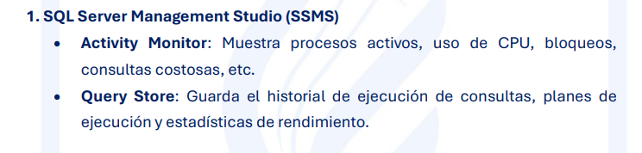

**EJEMPLOS DE ACTIVITY MONITOR: Consultas que consumen más CPU:**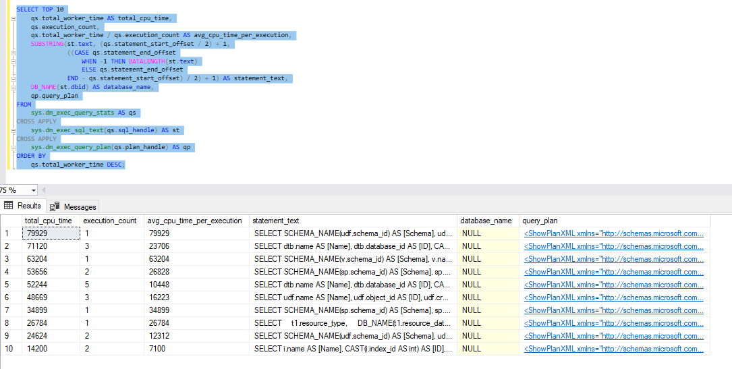

**EJEMPLOS DE QUERY STORE: Top 10 Consultas por Duración**

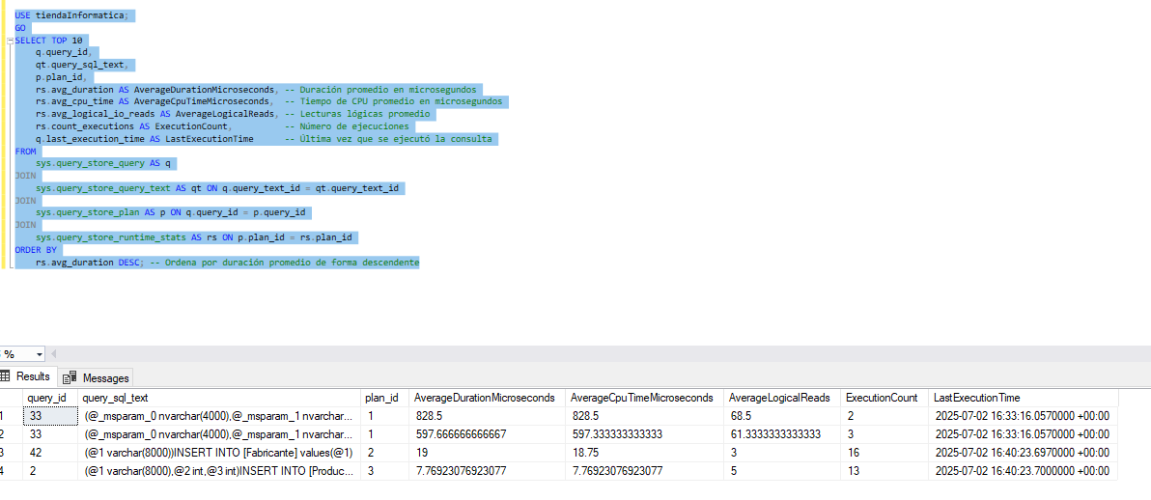

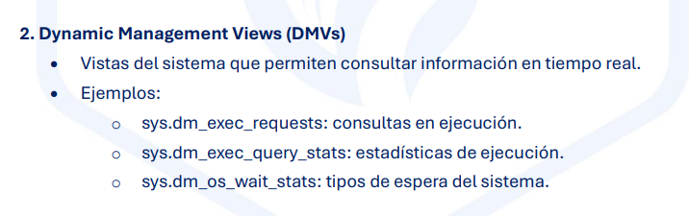

**Identificar Consultas que Consumen Más CPU** 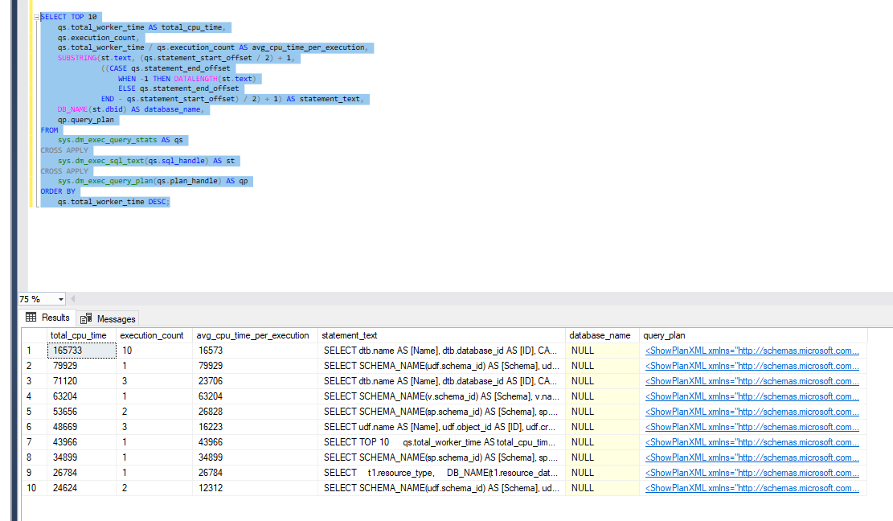

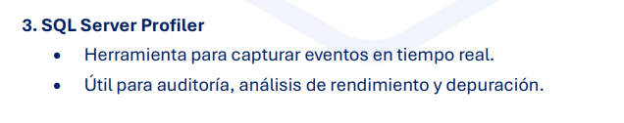

**Monitoreo de la actividad en tiempo real:**

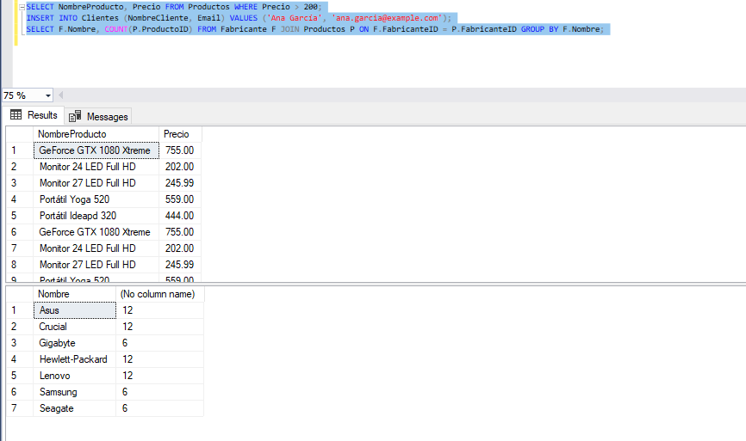

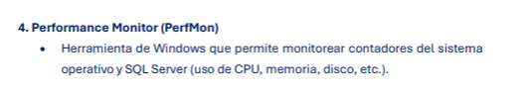

**Uso de Performance Monitor (PerfMon) para Monitorear SQL Server**

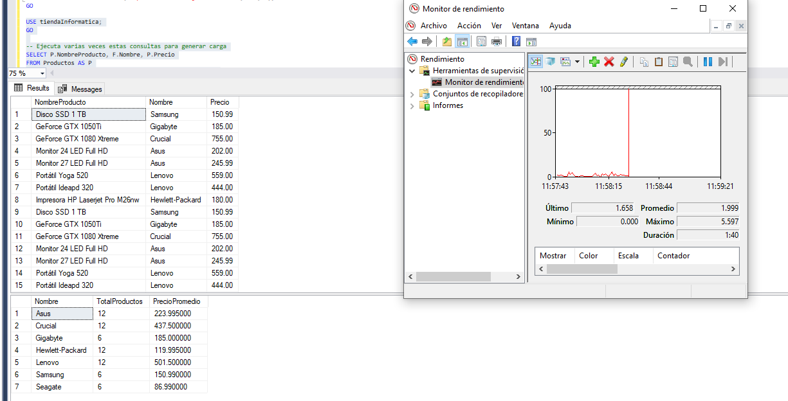

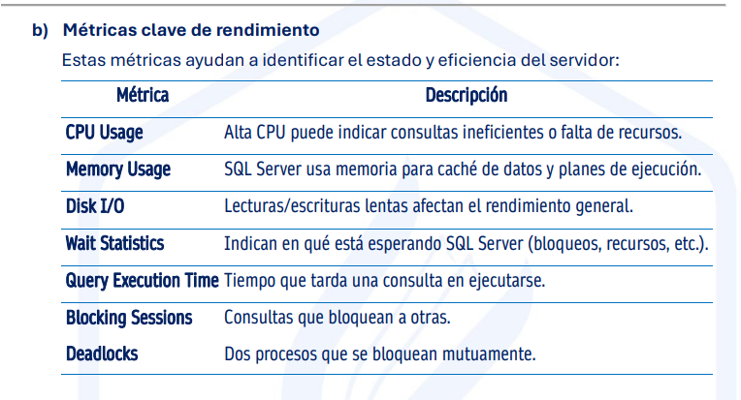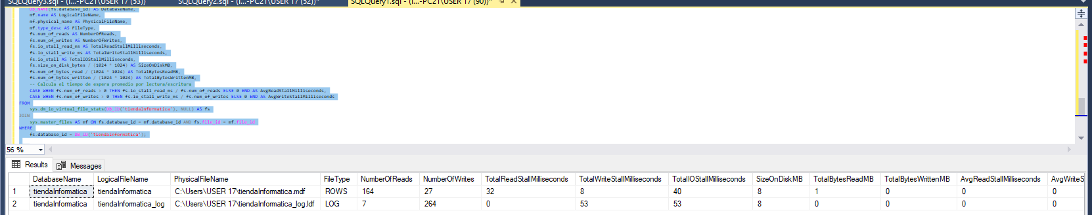

**Ejemplo aplicando Query execution time:**

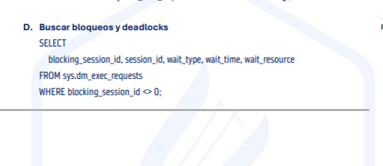

**EJEMPLO DE BUSCAR BLOQUEOS Y DEADLOCKS**